Commission économique pour l’Europe

Comité des transports intérieurs

Soixante-dix-huitième session
Genève, 23-26 février 2016
Point 4 b) de l’ordre du jour provisoire

Questions stratégiques de nature horizontale :
Travaux analytiques de la CEE dans le domaine des transports

Travaux analytiques de la CEE dans le domaine
des transports

Note du secrétariat

Résumé
La présente note donne un bref aperçu des travaux analytiques entrepris en 2015 par la Division des transports durables de la CEE. Ces travaux comprennent des études relatives à des questions d’actualité portant sur les transports, des analyses demandées par des groupes d’experts et des équipes spéciales officiels, des documents analytiques destinés à enrichir les activités liées aux conventions de l’ONU relatives aux transports et/ou les travaux d’ateliers de renforcement des capacités, ainsi que des études analytiques qui servent de base à la réalisation ou à la gestion de différents projets ou qui en découlent. La présente note résume les travaux réalisés en application du programme de travail du Groupe de travail chargé d’examiner les tendances et l’économie des transports, ainsi que dans le cadre de la Division des transports durables.
Le Comité est invité à formuler des recommandations sur les orientations futures des travaux analytiques de la CEE dans le domaine des transports.

I. Travaux analytiques et ateliers de renforcement
des capacités organisés par le Groupe de travail
chargé d’examiner les tendances et l’économie
des transports (WP.5)

- Le Groupe de travail chargé d’examiner les tendances et l’économie des transports (WP.5) facilite l’échange de données d’expérience et d’idées sur les progrès accomplis dans le développement de systèmes de transports intérieurs durables et sur les défis qui s’y rapportent. Son mandat lui permet de jouer le rôle privilégié de « groupe de réflexion » sur les transports dans le cadre du Comité des transports intérieurs. À ce titre, il s’est vu confier les objectifs suivants : recenser les tendances et les évolutions mondiales qui peuvent avoir des conséquences importantes pour le secteur des transports et les défis auxquels ce secteur doit faire face; examiner et analyser les facteurs susmentionnés sur la base des informations fournies par les États membres; enfin, formuler par consensus des recommandations pertinentes sur les orientations susceptibles de conduire au développement de systèmes de transport durables.

A. Publications – Études

1. Tendances et économie des transports sur la période 2012-2013 :
transports publics urbains et mobilité durables dans les capitales de la CEE

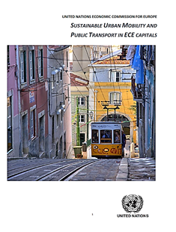
- En 2013-2014, le secrétariat a établi la version définitive de la publication intitulée « Tendances et économie des transports sur la période 2012-2013 : transports publics urbains et mobilité durables dans les capitales de la CEE ». Cette publication est parue en 2015 et sera disponible pour la session du Comité en 2016. Il s’agit d’une étude réalisée à l’intention des autorités à différents échelons de l’administration publique, qui disposeront ainsi d’une base d’informations sur les systèmes de transports publics urbains durables et leur fonctionnement. La publication comprend les chapitres suivants :
a) Le chapitre 1 passe en revue la base de connaissances existantes concernant la mobilité et les systèmes de transports publics urbains durables et attire l’attention sur les questions essentielles à prendre en compte lors de l’élaboration d’un système;
b) Le chapitre 2 évalue dans quelle mesure les différentes capitales de la CEE sont prêtes à mettre en place des systèmes de mobilité et de transports publics urbains durables, et laisse entrevoir d’éventuels points faibles qui pourraient nécessiter des mesures complémentaires;
c) Le chapitre 3 établit le profil de 34 capitales de la CEE en matière de mobilité et de transports publics urbains;
d) Le chapitre 4 présente les conclusions de l’analyse effectuée dans le chapitre 2, ainsi qu’une série de recommandations relatives aux moyens d’améliorer la mobilité et les systèmes de transports publics urbains, en vue de leur examen par les autorités à différents niveaux.

2. Tendances et économie des transports sur la période 2014-2015 :
financement des infrastructures de transport

- Cette publication se fondera sur les ateliers organisés au cours de la session du Comité et sur le débat de politique générale tenu par celui-ci en 2013, ainsi que sur les sessions du WP.5 des deux dernières années consacrées au « financement des infrastructures de transport » et aux « bonnes pratiques et aux nouveaux outils pour le financement des infrastructures de transport ». La collecte de données a déjà commencé, sur la base du questionnaire approuvé par le Groupe de travail lors de sa session de 2015. Cette étude inclura des données et des analyses et présentera des études de préfaisabilité ou de faisabilité concernant les projets prioritaires d’infrastructure communiqués par les gouvernements des États membres participant au projet de liaisons de transport Europe-Asie (LTEA), au projet d’autoroute transeuropéenne (TEM) et au projet de chemin de fer transeuropéen (TER). L’accent sera mis sur les points suivants :
a) Les meilleures pratiques ou les modèles novateurs en matière de financement des infrastructures de transport;
b) Les meilleures pratiques concernant la programmation à moyen et à long terme, la gestion et la réalisation de tels projets;
c) Des données d’expériences nationales spécifiques concernant le financement des infrastructures de transport ainsi que des études spécifiques réalisées pour de tels projets, des types de financement et les données fournies par les gouvernements;
d) Les dossiers d’investissement des institutions financières internationales et autres donateurs concernant les investissements ou le prêt dans les infrastructures de transport.

B. Ateliers

1. Atelier sur les couloirs routiers et ferroviaires en Europe et en Asie

- On y a souligné l’importance de disposer d’une infrastructure de transport moderne et efficace ainsi que de mettre en œuvre des mesures « douces », et notamment les conventions de l’ONU, afin de faciliter le franchissement des frontières. En outre, l’absence de coopération entre les différentes parties prenantes et initiatives pour le développement de couloirs de transport entre l’Europe et l’Asie a été mentionnée comme étant l’une des principales difficultés à résoudre à l’avenir.
- Les participants :
a) Ont pris note des initiatives qui existent et fonctionnement entre l’Europe et l’Asie concernant le développement de couloirs de transport;

Couloirs de transport en Europe et en Asie
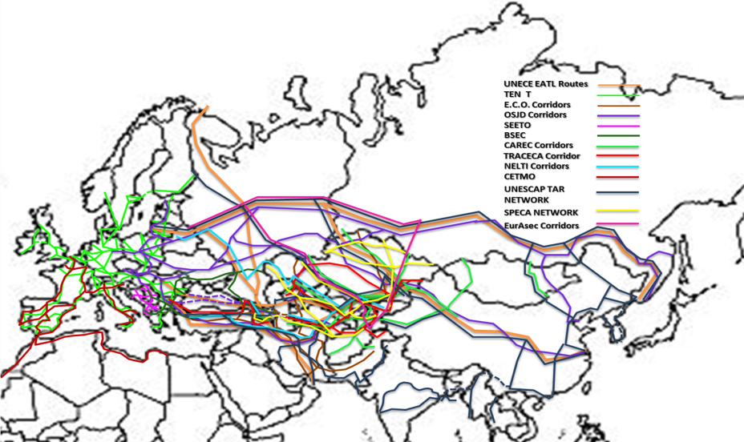
Source : CEE, Division des transports

b) Sont convenus que, même si de nombreuses initiatives existent et fonctionnent en vue de développer des couloirs de transport en Europe et en Asie, la coopération entre ces initiatives est très faible, voire inexistante;
c) Ont noté que la Chine (mais pas seulement elle) se pose désormais en rivale de l’Europe avec le lancement de sa politique OBOR (One Belt, One Road = une ceinture, une route);
d) Ont noté que les échanges Asie-Europe constituent la liaison commerciale qui a l’un des taux de croissance les plus élevés pour les décennies à venir;
e) Ont fait observer qu’il était essentiel d’envisager des projets de développement à long terme et sur longue distance des transports Asie-Europe afin de mettre sur pied un système intégré et efficace englobant tous les modes de transport;
f) Sont convenus qu’il était également essentiel d’envisager de nouvelles technologies afin que les opérations de transport entre les deux continents soient plus économiques, écologiques et sûres;
g) Ont noté que, dans les transports ferroviaires internationaux, les chemins de fer n’étaient pas compétitifs en raison d’un certain nombre d’obstacles tels que : une infrastructure insuffisante, des tarifs non concurrentiels, l’existence de deux régimes juridiques ou plus, des retards dans le franchissement des frontières;
h) Ont noté que, d’après des données présentées par l’IRU, 57 % du temps de transport par route est perdu au passage des frontières et 38 % des coûts du transport correspondent à des prélèvements non officiels;
i) Sont convenus que la mise en place de couloirs de transport facilitera la circulation transfrontière des marchandises, services, personnes, capitaux, informations et connaissances;
j) Ont fait observer et sont convenus que les couloirs pourraient influer sur la répartition de l’activité et du développement économiques des régions et faciliter la réduction de la pauvreté et une croissance équitable.

2. Atelier sur la vulnérabilité et la sûreté des infrastructures
de transport essentielles

- S’appuyant sur le mandat du Comité des transports intérieurs selon lequel la Division devrait poursuivre ses travaux visant à renforcer la sûreté des transports intérieurs, en organisant notamment des manifestations propices à l’échange d’informations et de bonnes pratiques, le Groupe de travail a organisé un atelier sur la vulnérabilité et la sûreté des infrastructures de transport essentielles. Les conclusions de cet atelier devraient servir de contribution au Forum sur la sûreté des transports intérieurs du Comité des transports intérieurs.
- Les attaques terroristes et les activités criminelles peuvent toutes désorganiser les infrastructures dont nous dépendons dans notre vie quotidienne. Ces infrastructures, souvent appelées « infrastructures essentielles », comprennent des installations de transport allant des nœuds intermodaux et plateformes logistiques aux ponts et tunnels ferroviaires et routiers. Des représentants des gouvernements et des organisations internationales (le programme de l’atelier figure dans le document informel nº 2) spécialisés dans la sûreté des infrastructures de transport ont fait part de leur expérience et de leurs bonnes pratiques concernant les moyens de renforcer cette sûreté.
- Au cours de l’atelier, les participants :
a) Ont noté, au sujet de la sûreté des chemins de fer, que des directives spécifiques devraient être élaborées par exemple pour la conception des gares;
b) Ont noté que, lors de la conception, il faudrait étudier des mesures techniques spécifiques en matière de sûreté telles qu’une conception des bâtiments permettant de résister à une explosion de niveau quantifiable ou l’utilisation de vitrages en verre feuilleté pour limiter les éclats secondaires;
c) Sont convenus que les mesures de sûreté devraient être basées sur une évaluation du risque et qu’il faut mobiliser les parties prenantes adéquates pour garantir le succès du projet;
d) Ont relevé que l’Organisation maritime internationale (OMI) a élaboré un Code international pour la sûreté des navires et des installations portuaires (ISPS) et sont convenus qu’un code similaire devrait être élaboré pour les transports par voie navigable. Ils ont suggéré que la CEE, et en particulier le Groupe de travail des transports par voie navigable (SC.3), adopte des mesures à cet égard;
e) Sont convenus que le développement d’un système efficace de sûreté des transports devrait comprendre plusieurs mesures telles que l’élaboration d’un cadre juridique intégré, le recensement des menaces qui pèsent sur la sûreté des transports, etc.;
f) Sont convenus qu’en fonction des systèmes de sûreté utilisés pour les infrastructures essentielles, des activités illicites pourraient ne pas être détectées, ce qui aboutirait à des défaillances systémiques importantes et compromettrait la stabilité financière, la sécurité et la sûreté;
g) Ont noté que, parmi les points faibles des systèmes de sûreté, figurent, entre autres, les coûts des systèmes employés pour surveiller des zones étendues; la complexité et la diversité des systèmes employés; leur efficacité, robustesse et résistance; ainsi que la fiabilité dans la détection des types d’activités illicites.

C. Groupe d’experts – Projets

1. Groupe d’experts chargé d’étudier les effets des changements climatiques
et l’adaptation à ces changements dans les réseaux et nœuds de transport

- Trois documents ont été établis [ECE/TRANS/WP.5/GE.3/2016/1, ECE/TRANS/WP.5/GE.3/2016/2, document informel nº 1 (2016)] pour le plan de travail du Groupe d’experts chargé d’étudier les effets des changements climatiques et l’adaptation à ces changements dans les réseaux et nœuds de transport. Ces documents concernent le questionnaire à distribuer aux gouvernements afin de recueillir les données pertinentes et requises pour la deuxième phase des activités du groupe; le projet de plan d’ensemble du rapport final du groupe; et l’examen actualisé des projections relatives aux changements climatiques pour la région de la CEE. Le mandat relatif à la deuxième phase des travaux du Groupe d’experts se décompose comme suit :
a) Identifier et, autant que faire se peut, inventorier les réseaux de transport qui, dans la région de la CEE, sont vulnérables aux effets des changements climatiques, si possible dans le cadre d’un système d’information géographique (SIG);
b) Utiliser/mettre au point des modèles, méthodes, outils et bonnes pratiques tenant compte des risques extrêmes (températures élevées et inondations, par exemple) qui peuvent toucher certaines infrastructures de transport intérieur dans la région de la CEE selon différents scénarios d’évolution du climat;
c) Recenser et analyser les études de cas axées sur les conséquences économiques, sociales et environnementales que peuvent avoir les changements climatiques et fournir une analyse coûts-avantages des solutions envisageables en matière d’adaptation.

2. Groupe d’experts des liaisons de transport Europe-Asie

- Deux documents analytiques ont été établis en coopération avec l’Organisation pour la sécurité et la coopération en Europe (OSCE) et par l’Institut hellénique des transports afin de contribuer aux travaux effectués par le Groupe d’experts des liaisons de transport Europe-Asie. Le premier document portait sur les flux de transport et les obstacles non physiques le long des corridors Europe-Asie. Il concluait que les trains de marchandises existants sont principalement utilisés pour les mouvements Est-Ouest à longue distance, en empruntant le Transsibérien pour transporter des biens manufacturés d’Asie et d’Europe vers des sites de production en Chine, Fédération de Russie et Ouzbékistan et de sites de production en Chine vers leurs marchés de destination en Europe. Les liaisons Nord-Sud transportent des marchandises entre les pays européens de la CEI et les ports de la Baltique. Le rail occupe toutefois une place mineure dans le transport de marchandises, notamment de vrac sec ou de biens manufacturés, au départ et à destination des pays d’Asie centrale et du Caucase.
- Le deuxième document analytique concernait des faits récents intervenus dans des projets prioritaires d’infrastructures de transport sur les axes LTEA. Le document concluait que les couloirs ferroviaires eurasiatiques présentaient indiscutablement un potentiel important; il est cependant nécessaire de remédier à plusieurs problèmes et goulets d’étranglement pour que le rail devienne une alternative intermodale pouvant concurrencer les transports aériens et maritimes. Ces problèmes et goulets d’étranglement sont les suivants : problèmes et liaisons manquantes dans les domaines de la police, du franchissement des frontières et de l’interopérabilité; sûreté et sécurité; dysfonctionnements et insuffisances du matériel roulant; et questions environnementales.

II. Activités d’analyse sur les questions intersectorielles
réalisées dans le cadre de la Division des transports
durables

A. Introduction

- Les activités d’analyse contribuent de manière essentielle à la concertation sur les politiques, au renforcement des capacités et à l’assistance technique. Habituellement, elles sont directement liées au travail réglementaire et à la mise en œuvre des instruments juridiques des Nations Unies dans le domaine des transports sous l’égide du Comité des transports intérieurs. En raison de ces liens, elles sont aussi examinées parallèlement à ces thèmes. Par exemple, l’outil ForFITS, qui est un excellent système d’analyse, a été livré dans le cadre d’un projet de renforcement des capacités financé par le Compte de l’ONU pour le développement. L’utilisation de cet outil peut contribuer à la concertation sur les politiques et au renforcement des capacités en matière d’atténuation des effets des changements climatiques dans le domaine des transports, et dans le même temps, elle peut servir à réaliser des études aux niveaux local, national, sous-régional, régional et mondial.

B. Publications – Études

1. Transports dans la perspective du développement durable :
le cas des transports intérieurs

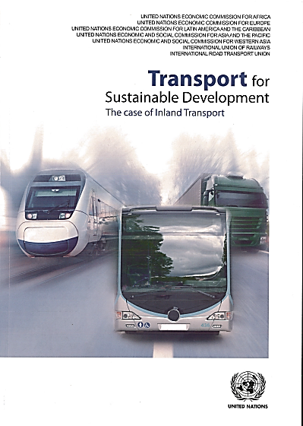
- L’étude intitulée « Transport for Sustainable Development : The case of Inland Transport » (Transports dans la perspective du développement durable : le cas des transports intérieurs), dont la CEE est l’auteur principal, est le fruit de la coopération entre les cinq commissions régionales de l’ONU et les principales parties concernées au niveau mondial, en particulier l’Union internationale des transports routiers et l’Union internationale des chemins de fer.
- L’étude porte sur les questions, les progrès et les problèmes concernant les efforts déployés au niveau mondial pour réaliser la transition vers une mobilité durable des marchandises et des voyageurs utilisant les modes de transport intérieur, à savoir la route, le rail, les voies navigables et le transport intermodal. Les transports sont toujours un préalable à des interactions sociales et économiques mais, malheureusement, ils s’accompagnent aussi d’effets néfastes, tels que les accidents de la route, la pollution atmosphérique et sonore et les émissions de gaz à effet de serre.
- L’étude, qui expose une multitude de bonnes pratiques et de pratiques optimales, met en évidence les résultats obtenus en matière d’atténuation des effets négatifs et recense également les principales difficultés et possibilités pour accélérer le passage à la durabilité. Elle facilite une compréhension approfondie et réaliste des cinq dimensions qui définissent le transport durable : accessibilité physique, accessibilité économique, sécurité, sûreté et performance environnementale. L’étude présente des points de vue théoriques et des pratiques optimales correspondant à toutes les régions du monde et recense ainsi les similitudes et les différences entre pays de différents groupes de revenu et régions géographiques dans les efforts qu’ils déploient pour parvenir à des transports durables.
- Les Départements Transports des commissions régionales de l’ONU ont l’intention de poursuivre cette coopération et d’élaborer une étude de suivi intitulée : « Transport for Sustainable Development – the case of maritime transport and hinterland connections » (Les transports au service du développement durable, le cas du transport maritime et des liaisons avec l’arrière-pays). L’auteur principal en sera la Commission économique pour l’Amérique latine et les Caraïbes (CEPALC).

2. Spectrum of Border Crossing Facilitation Activities

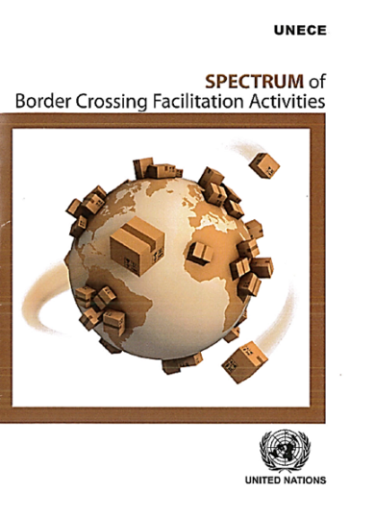
- La brochure de la CEE intitulée « Spectrum of Border Crossing Facilitation Activities » (Panoplie des activités de facilitation du franchissement des frontières) fournit une introduction aux conventions en vigueur de l’ONU administrées par le Comité des transports intérieurs de la CEE, concernant les questions relatives à la facilitation du franchissement des frontières, ainsi que d’autres activités et outils qui ont été élaborés dans le but de faciliter les mouvements internationaux de marchandises et de personnes, en améliorant l’accès aux marchés et les débouchés aux niveaux mondial, régional et sous-régional. Les coûts entraînés par le manque d’efficacité à la frontière seraient deux fois plus élevés que le montant des tarifs douaniers, droits, taxes d’importation et autres redevances compris. On estime que la suppression de ce gaspillage pourrait accroître le commerce mondial de 1 000 milliards de dollars des États-Unis et créerait jusqu’à 21 millions d’emplois dans le monde entier.
- Bien que les problèmes rencontrés par les pays en relation avec le franchissement des frontières varient, on peut néanmoins les classer en trois catégories principales : harmonisation des lois et des réglementations, normalisation des moyens et simplification des procédures. Cette brochure montre comment le Comité des transports intérieurs de la CEE et ses groupes de travail, une attention spéciale étant accordée aux activités du Groupe de travail des problèmes douaniers intéressant les transports, ont activement fourni des conseils dans le domaine de la réglementation (par le truchement de 58 instruments juridiques), des travaux d’analyse, une assistance technique et des activités de renforcement des capacités, parallèlement au rôle joué par le Comité en tant que modérateur de la concertation relative à la facilitation du passage des frontières. Avec l’intention d’en faire un instrument de promotion essentiel à diffuser dans le cadre des missions et des réunions, un outil permettant de faire connaître les activités connexes et les instruments juridiques, ainsi que les différentes façons pour les pays de tirer parti de leur participation aux travaux et aux réunions de la Division des transports durables de la CEE, le Groupe de travail des problèmes douaniers intéressant les transports a chargé le secrétariat de diffuser cette brochure en version imprimée en anglais et éventuellement aussi en français et en russe [voir ECE/TRANS/WP.30/282, par. 3 e)].

3. Avec la CEE, ensemble vers la sécurité routière

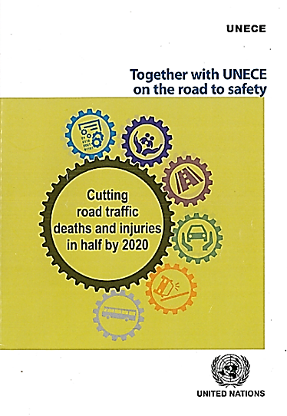
- Le monde accorde une attention soutenue à la sécurité routière depuis 2003, suite à une résolution de l’Assemblée générale des Nations Unies sur l’augmentation rapide, au niveau mondial, des décès, traumatismes et handicaps imputables aux accidents de la circulation. Avec environ 1,25 million de personnes qui décèdent chaque année dans le monde du fait des accidents de la route, le Plan mondial de l’ONU pour la Décennie d’action pour la sécurité routière, mis en place en 2011, a contribué à attirer davantage d’attention et à inciter à prendre des mesures, en particulier à un moment où la tragédie personnelle de chaque vie perdue reflète le coût global énorme des accidents de la circulation pour la société.
- Faisant sa part pour faciliter la coopération internationale dans le domaine de la sécurité routière, le Comité des transports intérieurs de la CEE a été la « main invisible » qui s’est employée à appliquer nombre de dispositions et d’outils pour rendre les routes plus sûres. Son point de départ est constitué par les conventions internationales et les accords internationaux qu’il administre et qui sont au cœur de tous les efforts concertés. En outre, la CEE a identifié 11 buts dérivés des cinq piliers du Plan mondial en vue d’élaborer son approche stratégique de la sécurité routière au cours de la Décennie. Le présent rapport examine chaque objectif en détail, de la protection des usagers de la route vulnérables à la sensibilisation à la sécurité routière, de la construction de véhicules plus sûrs à l’atténuation des effets des accidents de la route. Il fournit un aperçu complet, y compris l’état d’avancement de ses objectifs et les principaux résultats obtenus, ainsi que des descriptifs de certaines initiatives du Comité des transports intérieurs de la CEE et des informations sur les problèmes auxquels sont confrontés les spécialistes de la sécurité routière dans leur ensemble.
- Une des principales conclusions de ce rapport est que, selon toute probabilité, la volonté politique, ainsi que l’introduction et l’application de stratégies nationales, accompagnées des lois et réglementations pertinentes, concourent de manière déterminante à atteindre l’objectif principal : diviser par deux le nombre de décès et traumatismes imputables aux accidents de la route d’ici à 2020. Le chemin vers la sécurité routière est une obligation personnelle, sociétale et organisationnelle. « Avec la CEE, ensemble vers la sécurité routière » souligne clairement cette responsabilité conjointe.

